Міністерство освіти і науки України
Національний університет «Львівська політехніка»
Інститут комп’ютерних наук та інформаційних технологій
Кафедра автоматизованих систем управління

Звіт
до лабораторної роботи № 5
з дисципліни
​Вебтехнології та розробка
вебзастосувань
на тему:
“Розробка серверної частини додатку та її розгортання”

Виконав: студент гр. ОІ-24
Дідух Артур
Прийняв: асистент каф. АСУ
Литвин А.А.

Львів – 2026
Лабораторна робота №5
Розробка серверної частини додатку та її розгортання
Мета: Навчитись розробляти серверну частину веб-додатків за допомогою Node.js та розгортати веб-додатки за допомогою хмарних сервісів.
Теоретичні відомості
Вступ до клієнт-серверної взаємодії
У сучасних веб-додатках клієнт-серверний зв'язок є основною концепцією, де клієнт (зазвичай браузер користувача або мобільний додаток) взаємодіє з сервером за допомогою запитів даних, виконання дій і відображення контенту. Ця взаємодія відбувається через мережу, а зв'язок між клієнтом і сервером зазвичай відбувається через API (інтерфейси прикладного програмування).
Поширеною архітектурою побудови веб-додатків є клієнт-серверна архітектура, де клієнтська частина відповідає за користувацький інтерфейс, а сервер - за обробку, зберігання та пошук даних. Добре спроектована система типу «клієнт-сервер» забезпечує безперебійну взаємодію між інтерфейсом і сервером, дозволяючи користувачам отримувати, відображати та керувати даними.
Клієнт-серверний зв'язок за допомогою API
API - це набір правил і протоколів, які визначають, як повинні взаємодіяти різні програмні компоненти. У контексті розробки веб-додатків API зазвичай надає доступ до даних і сервісів на стороні сервера, доазволяючи інтерфейсу запитувати і отримувати дані динамічно, без необхідності перезавантажувати сторінку. Найпоширенішою формою спілкування між клієнтом і сервером є HTTP-запити (GET, POST, PUT, DELETE тощо), які виконуються за допомогою RESTful API. REST (Representational State Transfer - передача представницького стану) - це архітектурний стиль проектування мережевих додатків, в основі якого лежить комунікація без стану, де кожен запит до API містить всю інформацію, необхідну для обробки запиту. Наприклад, коли користувач взаємодіє з веб-додатком, клієнту може знадобитися отримати такі дані, як список продуктів, інформацію про профіль користувача або оновлення в режимі реального часу. Цього можна досягти за допомогою HTTP-запитів до API на стороні сервера, який відповідає запитуваними даними у форматі JSON (JavaScript Object Notation), що полегшує обробку та відображення даних на клієнтській частині.
Розробка серверної чатини з використанням Node.js та Express
Node.js - це середовище виконання JavaScript, яке дозволяє розробникам запускати код JavaScript на стороні сервера, забезпечуючи повноцінну розробку JavaScript. Express - фреймворк веб-додатків для Node.js, що спрощує процес створення API та обробки HTTP-запитів. Разом Node.js та Express зазвичай використовуються для створення серверів, які обробляють вхідні API-запити з клієнтської частини додатків. Ці сервери можуть обробляти дані, взаємодіяти з базою даних і надавати відповідну інформацію.
Зазвичай сервер з використанням Node.js та Express працює наступним чином:
1. Створення сервера Node.js: Використовуючи середовище виконання Node.js, створюється сервер, який прослуховує вхідні HTTP-запити на певному порті.
2. Визначення маршрутів: У Express маршрути використовуються для зіставлення певних кінцевих точок з діями, такими як отримання даних або оновлення інформації. Наприклад, маршрут GET /products може повернути список продуктів з бази даних.
3. Обробка запитів: При отриманні запиту Express може обробляти дані, взаємодіяти з базою даних (наприклад, MongoDB, MySQL) і надсилати відповідь клієнту із запитуваними даними у форматі JSON.
Такі можливості дозволяють розробникам створювати API для управління даними та бізнес логікою, які можуть бути використані інтерфейсними додатками, створеними за допомогою таких фреймворків, як React, Angular або Vue.
Інтеграція клієнтської та серверної частини додатку
У типовому додатку клієнтська частина (наприклад, React, Angular або Vue) робить HTTP запити до серверної частини (наприклад, Node.js/Express або Firebase), щоб отримати або відправити дані.
Зазвичай інтеграція клієнтської та серверної частини виглядає наступним чином:
1. Клієнтська частина додатку надсилає запити: Фронтенд надсилає HTTP-запити (наприклад, GET, POST, PUT) до сервера або бази даних Firebase. Наприклад, коли користувач входить в систему або надсилає форму, дані надсилаються на сервер для обробки.
2. Серверна частина додатку обробляє дані: Сервер отримує запит, обробляє дані (наприклад, робить запит до бази даних або виконує бізнес-логіку) і формує відповідь.
3. Серверна частина надсилає відповідь: Серверна частина надсилає відповідь назад клієнту, зазвичай у форматі JSON, який фронтенд може легко проаналізувати та відобразити.
4. Оновлення даних у клієнтській частині: Інтерфейс користувача динамічно оновлюється для відображення нових даних, наприклад, для відображення списку елементів або підтвердження того, що форму було надіслано.
Взаємодія між клієнтом і сервером є основою сучасних веб-додатків. Використовуючи API для отримання даних, інтегруючи клієнтські та серверні частини, розробники можуть створювати адаптивні та динамічні веб-додатки.
Виконання лабораторної роботи
Варіант – 6
Веб-сайт платформи для оренди автомобілів
1. Налаштувати серверну частину з використанням Node.js/Express для хостингу статичних файлів сайту.
2. Створити хмарну базу даних для зберігання інформації про бронювання.
3. На сервері створити маршрут (HTTP GET) для отримання всіх бронювань користувача. Використати його у клієнтській частині для відображення бронювань на сторінці "Мої бронювання".
4. Реалізувати на сервері маршрут (HTTP POST) для зберігання нового оформленого бронювання. Використати створений маршрут у клієнтській частині для підтвердження бронювання після заповнення форми користувачем. Перед збереженням бронювання в базі перевіряти доступність автомобіля на вибрані дати та автоматично зменшувати кількість доступних одиниць. Якщо авто недоступне, надсилати відповідне повідомлення користувачу.
5. Розгорнути веб-сайт платформи для оренди автомобілів на хостингу.

Кроки виконання
1. Налаштування серверної частини
Я створив бекенд-додаток, який служить фундаментом для всього сайту.
- Використав фреймворк Express для швидкого створення веб-сервера.
- Налаштував сервер так, щоб він міг віддавати статичні файли за допомогою команди express.static, що дозволяє сайту завантажуватися з одного джерела.
- Додав підтримку CORS, щоб фронтенд міг безпечно надсилати запити до бекенду, та express.json() для обробки даних у форматі JSON.
2. Хмарна база даних для бронювань
Замість локального масиву я реалізував систему збереження даних, яка імітує хмарне сховище.
- Використав файл orders.json на стороні сервера.
- При кожному бронюванні сервер не просто тримає дані в пам'яті, а записує їх у файл за допомогою модуля fs (file system). Це гарантує, що після перезавантаження сервера інформація про бронювання не зникне.
3. Маршрут GET та сторінка "Мої бронювання"
Це дозволило персоналізувати сайт для кожного користувача.
- Створив маршрут app.get("/api/bookings"), який приймає параметр email. Сервер фільтрує загальний список замовлень і повертає лише ті, що належать конкретному користувачу.
- На сторінці "Мої бронювання" я реалізував функцію fetch, яка спрацьовує при завантаженні сторінки, отримує дані від сервера та відображає їх у вигляді зручного списку з фотографіями автомобілів та деталями замовлення.
4. Маршрут POST та логіка перевірки доступності
- Створив маршрут app.post("/api/bookings"), який отримує дані форми від користувача.
- Перед записом у базу сервер перевіряє об'єкт carsAvailability. Якщо значення availableCount для обраного авто дорівнює 0, сервер перериває операцію і надсилає статус 400 із повідомленням про відсутність авто.
- Якщо авто є в наявності, сервер автоматично зменшує лічильник доступних машин на одиницю та зберігає нове бронювання.
- На фронтенді я додав обробку помилок: якщо сервер відхиляє запит, користувач бачить alert із поясненням.
5. Розгортання
Я підготував проект до публічного доступу та структурували його за стандартами розробки.
- Налаштував файл .gitignore, щоб приховати секретні ключі (наприклад, serviceAccountKey.json) від публічного доступу, що є критично важливим при розгортанні на реальних хостингах.
- Проект налаштований так, що його можна в кілька кліків розгорнути на платформах Vercel та Render.

Чому я перейшов на локальний сервер:
Згідно з моїм завданням, я мав не просто зберігати бронювання, а автоматично зменшувати кількість доступних машин. Коли я намагався реалізувати це прямо з фронтенду, виникала проблема: клієнт міг прочитати дані, але не міг гарантувати, що в момент запису інший користувач не забронював ту саму машину. Створення сервера на Node.js дозволило мені зробити цю перевірку "атомарною" — сервер сам перевіряє залишок і тільки потім дозволяє запис.
При спробах підключитися напряму до Firebase з коду React, я постійно отримував помилку FirebaseError: [code=permission-denied]. Використання сервера вирішило цю проблему: я надав серверу повний доступ через serviceAccountKey.json, і тепер тільки мій перевірений сервер має право змінювати дані в базі.

Результати виконання завдання
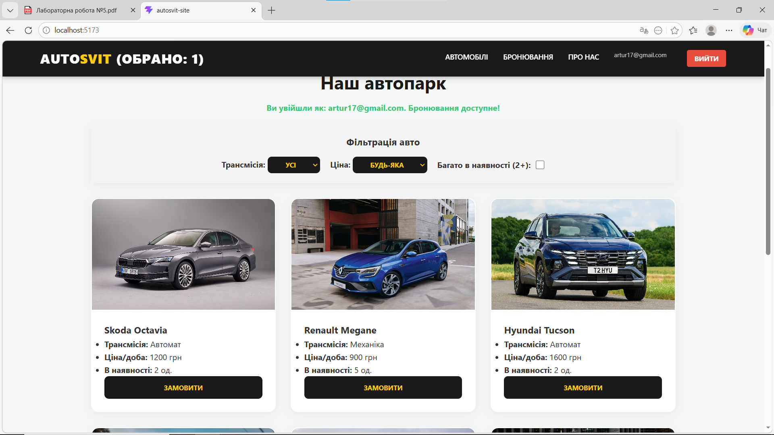
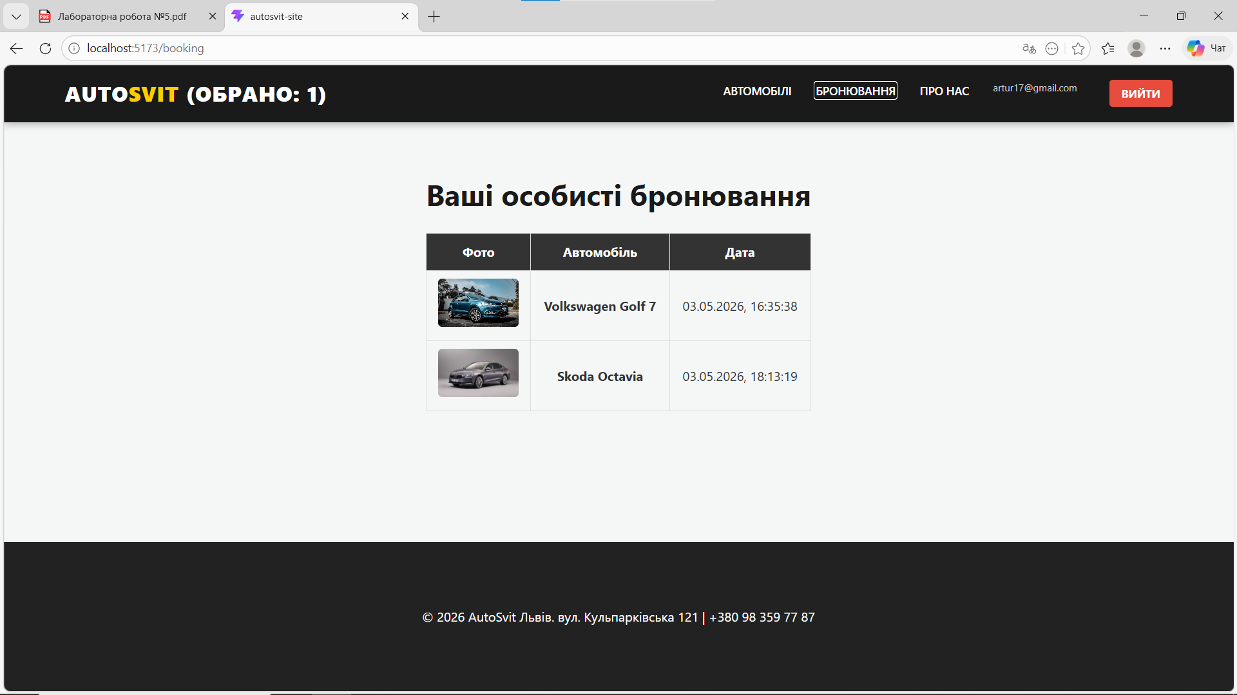

Посилання на GitHub: https://github.com/arturdidukh/arturdidukh.github.io

Висновок: під час виконання лабораторної роботи я навчився розробляти серверну частину веб-додатків за допомогою Node.js та розгортати веб-додатки за допомогою хмарних сервісів.

